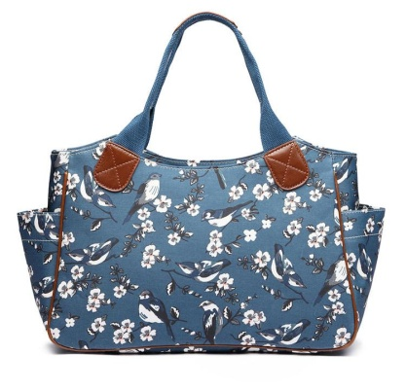
Наш сайт - http://vilbag.ru/
Больше выкроек и мастер-классов можно найти тут
http://vykrojki-sumok.ru

Размер сумки в готовом виде:
Высота 24 см, длина 36 см, ширина 12 см.
Видео обзор по деталям выкройки
https://youtu.be/Jtv1AHa0VB0
Примерный расход и расклад деталей на материале:
1. Наружный материал: при ширине полотна 130 см, высота 55 см.
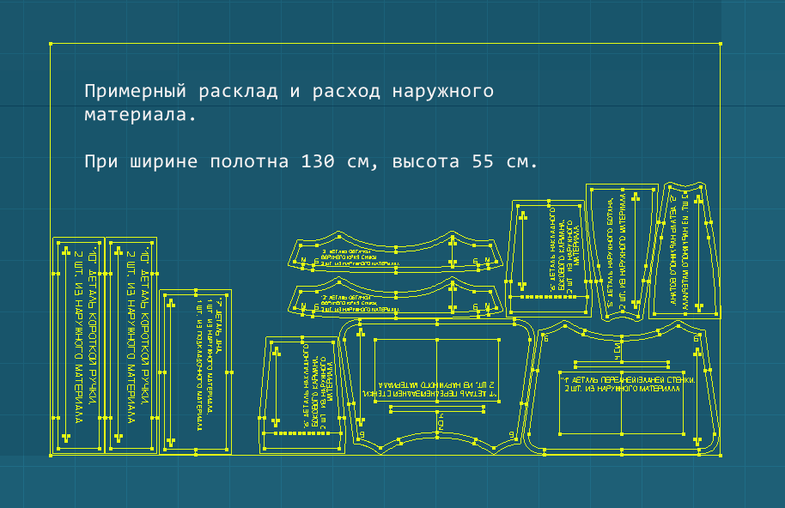

2. Подкладочный материал:
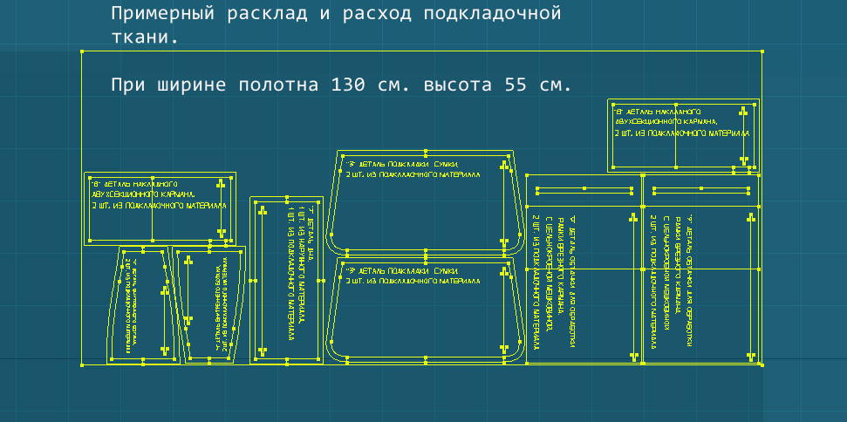

Список фурнитуры:
1. Молния №5 длиной 45 см для входа - 1 шт.
2. Молния №3 длиной 18 см для врезного кармана в подкладке. 1 шт.
3. Молния №5 длиной 18 см для врезного кармана на задней стенке сумки, 1 шт.
Описание деталей выкройки сумки № 72_2
№ 1. Деталь передней/задней стенки, 2 шт. из наружного материала.
№ 2. Деталь обтачки верхнего края сумки, 2 шт. из наружного материала
№ 3. Деталь подкладки сумки, 2 шт. из подкладочного материала.
№ 4. Деталь внутреннего ботана, 2 шт. из подкладочного материала.
№ 5. Деталь наружного ботана, 2 шт. из наружного материала.
№6. Деталь накладного бокового кармана, 2 шт. из наружного материала.
№7. Деталь дна. 1 шт. из наружного материала. 1 шт. из подкладочного материала.
№8. Деталь накладного двухсекционного кармана, 2 шт. из подкладочного материала.
№9. Деталь обтачки для обработки рамки врезного кармана, с цельнокроеной мешковиной. 2 шт. из подкладочного материала.
№10. Деталь короткой ручки, 2 шт. из наружного материала.

Технологическое описание процесса шитья
сумки «Беллы».
Шаг 1. Шьем ручки.
- Если ручки и такой же ткани как и сумка, то берем детали №10. Заутюживаем припуски, по длинным сторонам, на изнаночную сторону. Складываем деталь вдвое поперек, соединяя сгибы заутюженных припусков. Прокладываем строчки вдоль сторон сложенной детали.
Там где припуски - деталь сошьется, там де просто сгиб - получим ровный плоский край ручки.
*** Если вы хотите заузить деталь ручки в соответствии с оригиналом - читайте пояснение в случае с ременной ленты.
- Если ручки из ременной ленты, то отрезаем нужную длину и можем заузить верхнюю часть (как на оригинале) сложив заготовку и проложив строчку в соответствии с метками на лекале детали №10.
- 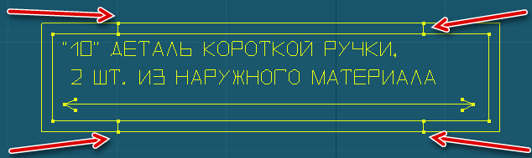
Шаг 2. Наружный мешок. Боковые карманы. Берем деталь №6 и заутюживаем верхний припуск на изнаночную сторону (1 см).
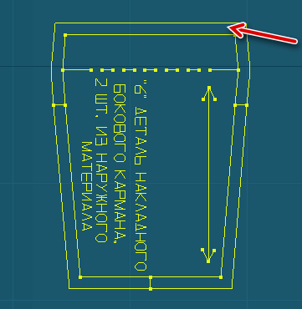
Перегибаем деталь по пунктирной линии на изнаночную сторону и прокладываем строчку вдоль сгиба припуска. Таким образом оформляем верхний край бокового кармана.
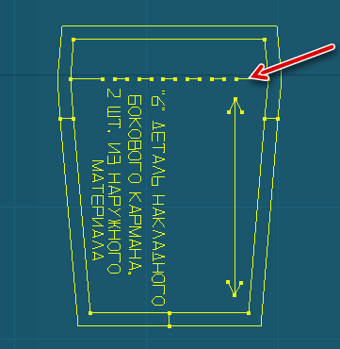
Верхний край можно заутюжить или проложить отделочную строчку для формирования аккуратного верхнего края кармана.
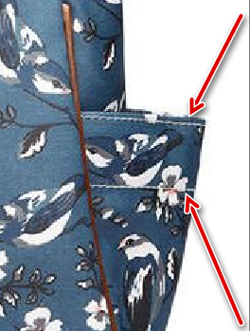
Шаг 3. Заготовленные детали боковых карманов приметываем по боковым срезам к деталям №5. Пришиваем по периметру кармана, на ширину 0.5 см от среза и ориентируясь на специальные метки на деталях №5.
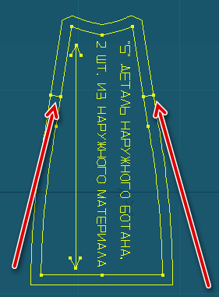
Шаг 4. К заготовкам шага 3 пришиваем деталь дна из наружного материала. Заутюжив припуски в сторону центра дна - проложите отделочные строчки вдоль швов, со стороны детали дна.
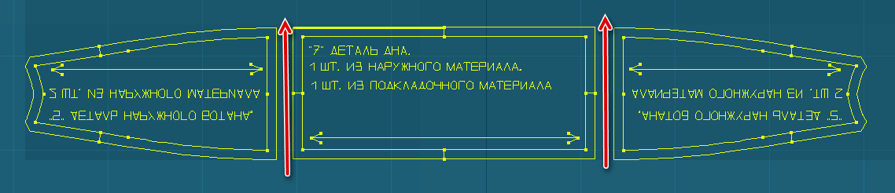
Шаг 5. На задней наружной детали №1 размечаем рамку для врезного кармана.
Шьем врезной карман.
Используя деталь №9 (цельнокроеную мешковину с обтачкой) обрабатываем рамку в сыпучих материалах. Эту же деталь можно использовать если у вас не сыпучий материал.
Шаг 6. К деталям №1 пришиваем заготовленные короткие ручки (шаг 1), в соответствии с метками.
Шаг 7. К заготовкам шага 6 пришиваем заготовленный ботан (шаг 4). Строго отслеживайте стыкование деталей по меткам.
Наружный мешок готов.
Шаг 8. Шьем внутренний мешок. На одну из подкладочных деталей №3 переносим рамку для врезного кармана.
Оформляем карман на молнии при помощи детали №9.
Шаг 9. Заготавливаем накладной карман. Детали №8 сшиваем по периметру. оставив небольшое отверстие для выворачивания. Обрезаем уголки, выворачиваем на лицевую сторону. Отглаживаем, формируем складку по меткам на лекале.
На детали №3 размечаем ориентировочные линии для симметричного и аккуратного пришивания кармана.
Пришиваем карман на деталь №3.
Шаг 10. Сшиваем детали №4 с подкладочной деталью дна №8.
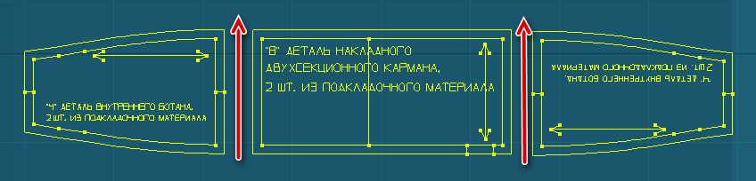
Шаг 11. Сшиваем заготовленные подкладочные стенки из шагов 8 и 9 с заготовкой шага 10 (ботаном). При сшивании ботана с одной из стенок, по линии дна нужно оставить отверстие для выворачивания.
Шаг 12. К молнии для входа в сумку на окончание пришиваем декоративную заглушку.
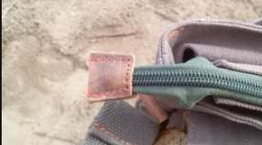
Шаг 13. К деталям №2 пришиваем молнию ориентируясь на метки.
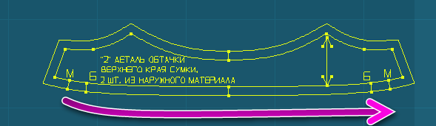
Шаг 14. Заготовки шага 13 сшиваем по боковым срезам.
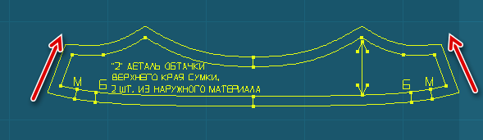
Шаг 15. Сшиваем заготовки шага 11 с заготовкой шага 14 (собранную нижнюю подкладочную часть с верхней). Обратите внимание, что боковой шов шага 14 должен соответствовать меткам центра на детали №4.
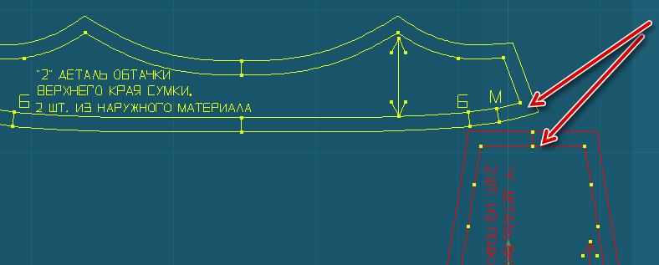
Рекомендую проложить отделочную строчку вдоль молнии со стороны обтачек повернув припуск вверх. а молнию вниз. Эта строчка сделает стыкование деталей плоским, ровным и аккуратным. Молния не будет выпячиваться и задираться.
Готов внутренний мешок.
Шаг 16. Выворачиваем наружный мешок (заготовка шага 7) на лицевую сторону и вставляем его во внутренний мешок, состыковывая углы, метки.
Сшиваем на ширину припуска.
Шаг 17. Выворачиваем сумку на лицевую сторону через оставленное отверстие в подкладке. Заправляем внутренний мешок вовнутрь сумки и прокладываем отделочную строчку по верхнему краю.
Шаг 18. Зашиваем отверстие в подкладке.
Сумка готова! Носите с удовольствием.

